*Тема Принцип дії* теплових двигунів. Холодильна машина.

*Мета:*

дати студентам поняття необоротних процесів у природі і показати, що всі реальні теплові процеси необоротні.

ввести поняття коефіцієнта корисної дії (ККД) теплових машин, формувати вміння аналізувати ефективність теплових машин за їх ККД, розв’язувати якісні і кількісні задачі; пояснити фізичну суть ІІ-го закону термодинаміки.

сформувати знання про теплові і холодильні машини та їхню будову, про фізичні процеси, що описують їх роботу,

розвивати логічне мислення, зорову і слухову пам’ять, вміння аналізувати і порівнювати; виховувати уважність, спостережливість.

виховувати екологічне мислення, формувати ціннісне ставлення до здоров’я.

*Тип заняття:* комбінований.

*Обладнання:* підручник, електрона презентація, роздатковий матеріал.

*Хід заняття*

1. *Організаційний момент.*
2. Перевірка попередньо засвоєних знань:
3. Усний контроль

|  |  |
| --- | --- |
| **1.**Установіть відповідність «назва фізичної величини – символ та її позначення» | |
| |  |  | | --- | --- | | 1 |  | | 2 |  | | 3 |  | | 4 |  | | 5 |  |  1. Механічна робота 2. Внутрішня енергія 3. Кількість теплоти 4. Тиск 5. Питома теплоємність речовини | 1. *U* 2. *V* 3. *А* 4. *Q* 6. *c* |
| 2 Установіть відповідність «назва фізичної величини – її одиниця в СІ» | |
| |  |  | | --- | --- | | 1 |  | | 2 |  | | 3 |  | | 4 |  | | 5 |  |  1. Робота 2. Питома теплоємність речовини 3. Тиск 4. Об’єм 5. Питома теплота плавлення. | 4. *Па* 5. *Дж* |

* Внутрішня енергія вимірюється у... ( Дж)
* Термодинаміка - це .. .(розділ фізики , який вивчає найзагальніші закономіпності процесів)
* Перший закон термодинаміки (Зміна внутрішньої енергії системи дорівнює сумі роботи, виконаної над системою зовнішніми силами, і на даної їй кількості теплоти)
* Під час якого процесу робота дорівнює нулю?(ізохорне нагрівання)
* Способи теплообміну...(теплопровідність, конвекція, випромінювання)
* Процес, за якого відсутній теплообмін з навколишнім середовищем.. .(адіабатичним)

1. Завдання на картках (*чотири студенти отримують картки*)

Задача 1.

1. Актуалізація опорних знань

**Експрес тест**

1. Поетапне вивчення та закріплення нового матеріалу:
   * + 1. Поняття оборотних і необоротних теплових процесів.

*Процес* - це перехід системи із одного стану в інший. Є оборотні і необоротні процеси.

Процес називається *оборотним,* якщо він допускає можливість повернення системи до початкового стану без будь-яких змін у зовнішньому середовищі.

Оборотними вони стають завдяки стороннім впливам або складним процесом, які компенсують ці зміни. Так, механічна енергія може перетворитися у внутрішню ( наприклад за рахунок тертя), проте оборотній процес самочинно відбуватися не може. Він стає можливим лише за допомогою теплових машин, які роблять процес оборотнім завдяки змінам у навколишньому середовищі.

Якщо таке повернення здійснити не можна, тобто після закінчення процесу в навколишніх тілах чи в даній системі залишаться якісь зміни, то процес є необоротним.

*Необоротними* називають процеси, які можуть самочинно відбуватися тільки в одному певному напрямі, у зворотному напрямі вони можуть відбутися тільки як одна з ланок складнішого процесу.

Приклади:

* Коливання математичного маятника
* Кинутий камінь нагріє навколишнє середовище. Зворотного процесу не буде (якщо каменю передати енергію він не зарухається).
* Процес старіння.
* Кіно «навпаки».

Все це є основаною II законі термодинаміці, який вказує напрям можливих енергетичних перетворень і тим самим виражає необоротність процесів у природі.

* Теплота не може переходити сама по собі від тіла менш нагрітого до тіла більш нагрітого.

На цьому законі працює цикл Саді Карно

*2. Цикл Карно.*

Застосування циклу Саді Карно ви будити розглядати на фахових дисциплінах «Основи теплотехніки та гідравліки» та «Сільського господарські машини».

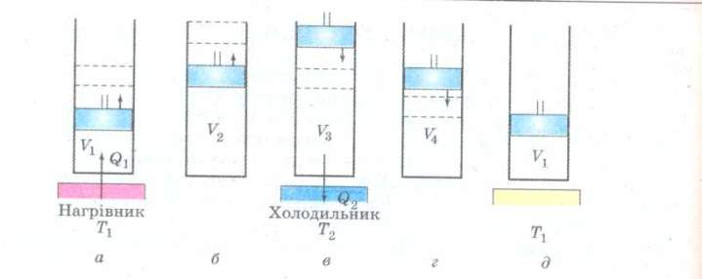

Малюнок 2

Розглянемо чотирикратний цикл роботи ідеального двигуна, який вперше відкрив Саді. Карно. Газ, поміщений в теплопровідний циліндр з рухомим поршнем, приведемо в контакт з нагрівником (*рис.2*), що має температуру . При цьому газ, нагріваючись до , буде ізотермічно розширюватись, переходячи із стану 1 стан 2 (*рис.3*). У результаті газ отримає від нагрівника теплоту  і виконає проти зовнішніх сил роботу . Після досягнення газом стану 2 перервемо контакт робочого тіла (газу) з нагрівником і помістимо циліндр в тепло ізольовану адіабатну оболонку. Залишимо газу можливість додатково адіабатно розширитись до стану С. При цьому:

* газ виконає проти зовнішніх сил роботу ,з за рахунок своєї внутрішньої енергії ;
* температура газу знизиться від  до *,* оскільки його внутрішня енергія  зменшиться.

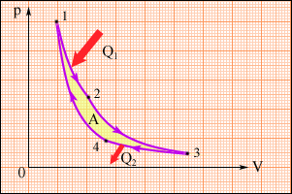

Рис 3

Після досягнення газом стану *З* приведемо його в контакт з холодильником, температура якого *.* Газ ізотермічно стиснеться зовнішньою силою. Знову помістимо циліндр в теплоізольовану оболонку і газ, внаслідок адіабатного стиснення, набуде вихідного стану. Зобразимо ці процеси в координатах *р, V.* Цей цикл Карно буде складатися з двох ізотерм (1  2, 3  4) і двох адіабат (2  3,4 1) (рис.3).

Робота, яку виконує газ, пропорційна площі фігури, обмеженої ізотермами і адіабатами. Такий цикл роботи теплового двигуна найвигідніший; його називають *циклом Карно.*

Виходячи з цього, коефіцієнт корисної дії завжди менший за 100 %, отже, перетворити на механічну роботу можна лише частину кількості теплоти, отриману від нагрівача

*3*. *Види машин..*

* *Теплові машини.*

*Теплова машина* - машини, призначені для перетворення внутрішньої енергії на механічну (тепловий двигун) або механічну роботу в тепло (холодильний), (рис 4)

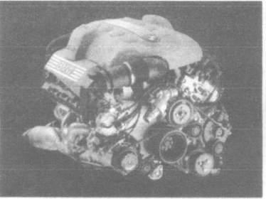Для того щоб від теплової машини можна було одержати корисну дію, необхідно виконати наступні умови:

1. Треба мати *робоче тіло* — це тіло, за допомогою якого здійснюється взаємне І перетворення теплоти й роботи.
2. Необхідна наявність щонайменше двох джерел теплоти з різними температурами І верхнє (вище) джерело теплоти або *нагрівник* і нижнє (нижче) джерело теплоти або *холодильник.*
3. Робота теплової машини повинна бути циклічною, тобто робоче тіло, завершуючи ряд процесів, повинно повертатися у вихідний стан.

*Рис 4*

*Деякі види теплових двигунів.*

1. Турбінні
2. Реактивні
3. Карбюраторні
4. Дизельні.

Тепловий двигун

Прямий цикл використовується в *тепловому двигуні* — тепловій машині періодичної дії, яка виконує роботу за рахунок одержаної ззовні теплоти.

Принцип роботи теплового двигуна

[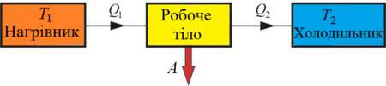](http://uk.wikipedia.org/wiki/%D0%A4%D0%B0%D0%B9%D0%BB:%D0%A2%D0%B5%D0%BF%D0%BB%D0%BE%D0%B2%D0%B8%D0%B9_%D0%B4%D0%B2%D0%B8%D0%B3%D1%83%D0%BD.png)

*Мал 5*

Схема роботи теплового двигуна, який працює за прямим термодинамічним циклом наведена а рисунку. Від нагрівника з вищою температурою  за цикл забирається кількість теплоти *,* а холодильнику з нижчою температурою  за цикл передається кількість теплоти  і виконується робота *А:* 

Де  — кількість теплоти, отримана від нагрівача;  — кількість теплоти, передана холодильнику.

Ефективність теплового двигуна тим вища, чим більш корисну роботу *А* він отримує за тієї ж самої кількості теплоти , отриманої від нагрівача.

ККД теплових двигунів

*Коефіцієнтом корисної дії теплового двигуна* називають відношення корисної роботи, виконаної двигуном, до кількості теплоти, отриманої від нагрівача:



Оскільки , то 

ККД ви будите використовувати при розрахунках практичних робіт з дисципліни «Трактори і автомобілі»

* Колективне розв’язування вправ біля дошки під керівництвом викладача.

Задача. Під час згоряння палива в тепловому двигуні виділилася кількість теплоти 200 кДж, а холодильникові передана кількість теплоти 120 кДж. Який ККД теплового двигуна?

*Розв’язання*

|  |  |  |
| --- | --- | --- |
|  | СІ |  |
| Дано: |  |



*Відповідь:* 

В своїх дослідженнях С. Карно довів, що максимально можливий ККД дорівнює:



ККД сучасних теплових двигунів становить 40-50 %.

* Колективне розв’язування вправ біля дошки

Задача. Теплосилова установка працює за циклом Карно. Визначити ККД, якщо температура нагрівання 600°С,а холодильника 15°С

*Розв’язання*

|  |  |  |
| --- | --- | --- |
|  | СІ |  |
|  |  |



*Відповідь:* 

* *Холодильні машини*

**Холодильні машини**

*Холодильна машина —* це машина, яка підтримує в холодиль­ній камері температуру нижчу, ніж у навколишньому середовищі.

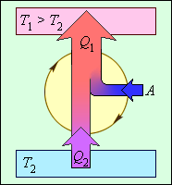Ознайомимося з такими видами холодильних машин, як хо­лодильник, кондиціонер, тепловий насос.

Холодильник (рис. 3) передає тепло від холоднішого тіла (на­приклад, холодних продуктів) до теплішого тіла (повітря у при­міщенні). Щоб здійснити потік тепла в зворотному напрямку (від холодного тіла до теплого), доводиться стискати газ за високої температури, а за низької температури він розширюється. Стис­кає газ в холодильній машині компресор, який споживає енергію з електромережі.

Ефективність роботи холодильної машини характеризують холодильним коефіцієнтом *k*:



де *Q1* — кількість теплоти, яку передає робоче тіло при стисканні в оточуюче середовище; *Q2* — кількість теплоти, яку воно забирає у холодильної камери.

4. Екологічні проблеми, пов'язані з використанням теплових двигунів

**Екологічні проблеми, пов'язані з використанням теплових двигунів**

Для спалювання палива в теплових машинах витрачається велика кількість кисню. На згоряння різноманітного палива витрачається від 10 до 25 % кисню, який виробляють зелені рослини.

Теплові машини не тільки спалюють кисень, а й викидають в атмосферу еквівалентні кількості оксиду карбону (вуглекислого газу). Згоряння палива в топках промислових підприємств і теплових електростанцій майже ніколи не буває повним, тому відбувається забруднення повітря золою, сажею.

В усьому світі енергетичні установки вики­дають в атмосферу щороку 200—250 млн тонн золи і близько 600 млн тонн оксиду сульфуру (SO2). Повітря забруднюють і різні види транспорту, насамперед автомобільний, жителі великих міст задихаються від вихлопних газів автомобільних двигунів.

У всіх країнах світу з розвинутою промисловістю ведуться роботи щодо зниження і повної ліквідації забруднення повітря.

На теплоцентралях і теплових електростанціях встановлюють газоочисне і пиловловлююче обладнання, а самі станції зміщують за межами міст, між станціями і селищами створюють зелені зони.

Інтенсивні роботи ведуться зі зниження забруднення повітря вихлопними газами автомобільних двигунів: на них встановлюють фільтри; опрацьовують зразки газотурбінних, роторних і навіть парових двигунів. Тепер уже не допускаються до експлуатації автомобілі з підвищеним вмістом чадного газу (СО) у відпрацьованих газах.

Найперспективнішими вважаються електромобілі й автомобілі з двигунами на водні, продуктом згоряння яких є звичайна вода. В багатьох країнах створені і випробовуються автомобілі з електричними і водневими двигунами.

Повторимо основні формули сьогоднішнього заняття









4. Підсумки уроку

Вправа «Рефлексія»

Учні по черзі відповідають на запитання:

* Що нового ви дізналися на уроці?
* Чи знадобляться вам ці знання в житті? Де?

1. . Домашнє завдання